U I T N O D I G I N G
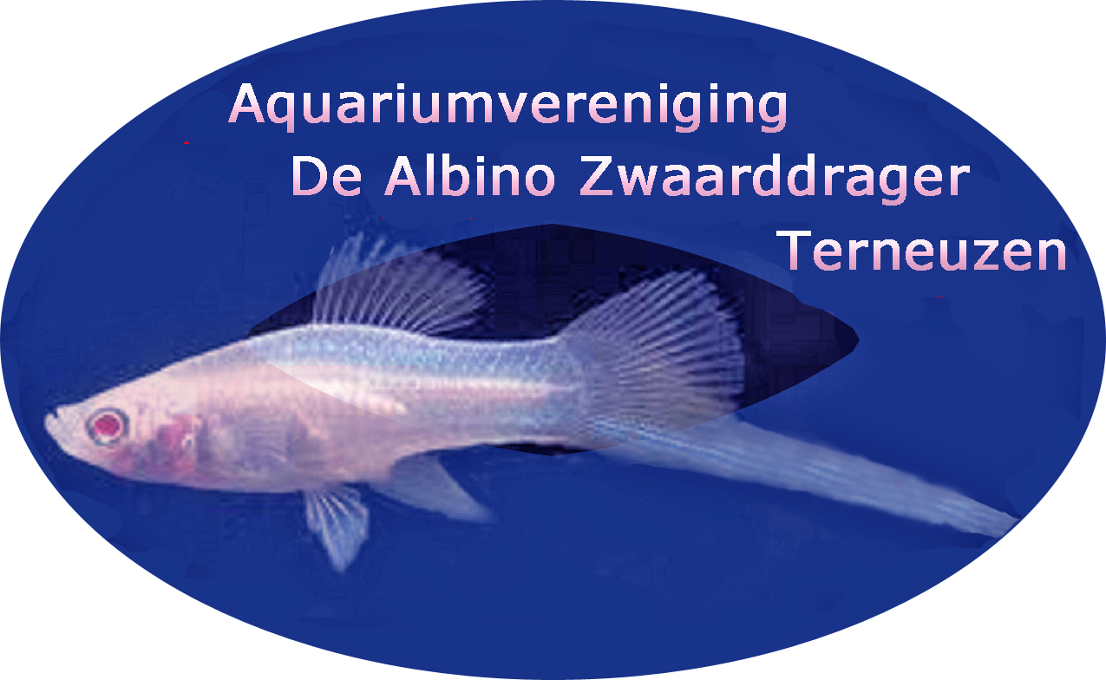

Aan alle leden

Het bestuur van Aquariumvereniging
“De Albino Zwaarddrager” nodigt jullie van harte uit voor de verenigingsavond op

Dinsdag 13 januari 2026
Een gezellige feestavond en een dronk op het nieuwe jaar

- Na de opening de traditionele proost met een glaasje champagne of een ander drankje
- We beginnen met een echte quiz. Cees heeft ons in het voorwoord van de laatste Voelspriet al gewaarschuwd: “Ik ga me voorbereiden op moeilijke quizvragen!! Bereid je dus goed voor!” Dat wordt dus een leuke uitdaging. Wie wordt de slimste mens van de vereniging??
- Na de pauze heerlijk ontspannen en mooie prijzen winnen met BINGO!
- Tussendoor heerlijke snacks…….

Iedereen van harte welkom op deze avond

Het Bestuur

De ledenavond wordt zoals gebruikelijk gehouden in het zaaltje van het Leeuwenkwartier, Leeuwenlaan 31, 4532 AE Terneuzen. De zaal is al open vanaf 19:30 uur. Om 20:00 uur wordt de avond geopend.

Heb je planten of vissen over? Neem ze mee naar de ledenavond. Andere leden kunnen daar weer heel blij mee zijn!!

